Warum Umweltmanagement?
Die Bewahrung der Schöpfung ist uns wichtig, doch warum gehen wir dazu den Weg über ein Umweltmanagementsystem?
Das Wort „Umweltmanagement“ mag mit Mühseligkeit verbunden werden, doch die Vorteile dieser Tätigkeit liegen auf der Hand.
Gutes Umweltmanagement ist geeignet, angemessen und wirksam.
- Systematisch decken wir unsere Stärken und Handlungsspielräume sowie unsere Auswirkungen auf die Umwelt auf.
- Strukturiert setzen wir Prioritäten, entwickeln Maßnahmen und teilen Zuständigkeiten und Aufgaben unter uns auf.
- Kontinuierlich entwickeln wir die Planung und Umsetzung unserer Maßnahmen, damit wir unsere eigene Umweltleistung stetig verbessern. Somit sichern wir unseren gemeinsamen Erfolg.
- Mit Zertifikaten und veröffentlichten Berichten basierend auf dem europäischen Öko-Audit EMAS signalisieren wir Vertrauenswürdigkeit unserer Tätigkeit.
- Wir erhalten Fördermittel der Landeskirche für die Umsetzung der Umweltmaßnahmen.


Sind Sie interessiert an unserem Umweltengagement?

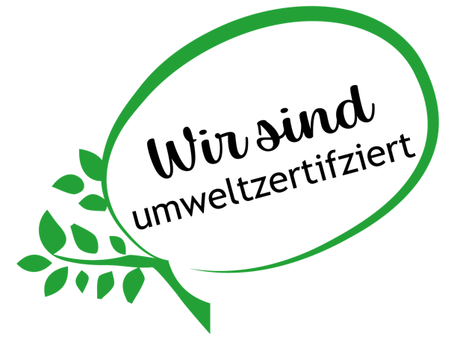

- Suchen Sie Wege für Austausch und Vernetzung in Umweltthemen?

GRÜNER GOCKEL

Informieren Sie sich über
unser Umweltmanagement und
machen Sie gerne mit.
- Können wir Ihr umweltbezogenes Projekt unterstützen?
- Möchten Sie bei unseren Projekten mitmachen oder sogar unser ehrenamtliches Team stärken?

Treten Sie mit uns in Verbindung –
wir freuen uns auf Sie!
INTERNETSEITE der GEMEINDE

Was? Wann? Wo?
Musterprogramme und Einladungen
Hier ist Platz für die Programme, Veranstaltungen und Einladungen Ihrer Gemeinde oder kirchlichen Einrichtung.

Muster-Umweltleitlinien
der Evangelischen Kirchengemeinde Friedrichstal:

„Unser Glaube an den dreieinigen Gott ruft uns in die Verantwortung für die Schöpfung.
Wir glauben an Gott, der Himmel und der Erde schuf, Tag und Nacht, Sonne, Mond und Sterne, Meer und Festland, Pflanzen und Tiere und uns Menschen (1.Mose 1,1-31).
Gott hat uns nicht allein geschaffen, sondern uns mitten zwischen unsere Mitgeschöpfe gesetzt, umgeben mit allem, was wir zum Leben brauchen.
Gott hat uns Verantwortung übertragen und uns seine Erde anvertraut, damit wir sie bebauen und bewahren (1.Mose 2,15).“

Erstvalidierung: DATUM
Letzte Revalidierung: DATUM
Gültigkeit des Zertifikats bis: DATUM
Revalidierung bedeutet eine erneute Zertifizierung, die alle vier Jahre stattfindet. Dabei wird unsere Kirchengemeinde von einem externen Gutachter überprüft.

Wir freuen uns über neue Mitstreiter*innen und laden Sie herzlich zum Mitmachen ein.

Stand 2025

Muster-Umweltauswirkungen
Was wir bisher erreicht haben, sind 30% CO₂e-Emissions- und 20% Energieeinsparung witterungsbereinigt in den letzten 12 Jahren:

Diese Einsparungen haben wir durch den Umstieg auf Fernwärme mit erneuerbaren Heizpellets, unserer optimierten Heizungssteuerung, den Ökostrom und den Austausch der Leuchtkörper auf LEDs erreicht.

Was schon erreicht wurde und worauf wir stolz sind:
Hier ist Platz für Mitteilungen über die Erfolge und umgesetzten Projekte des Umweltmanagements Ihrer Gemeinde oder kirchlichen Einrichtung.

Muster-Umweltmaßnahmen
In diesen Umweltaspekten haben wir das größte Verbesserungspotenzial und die meiste Strahlkraft, daher haben wir uns folgende Umweltmaßnahmen vorgenommen:
Öffentlichkeitsarbeit
- Unser „gockeliges“ Gemeindefest
- Männerchor kocht schöpfungsbewahrend
- Wir nehmen am Stadtradeln teil
- Umweltrubrik im Gemeindebrief
Artenvielfalt
- Gemeinsam gärtnern
- Die Fledermausnacht im Sommer
- Unsere Störche beobachten
Abfall-Maßnahmen
- Unsere Mülltrennung
- So vermeiden wir Plastik und Verpackungen

Sprechen Sie uns an
Wir freuen uns auf Sie!
INTERNETSEITE der GEMEINDE
Hier Kontaktdetails der GEMEINDE
GOCKELSTR. 8
77887 GOCKELHAUSEN
Weitere Informationen auf
www.ekiba.de/gruenergockel
Evangelischer Oberkirchenrat
76133 Karlsruhe
Tel.: 0721/9175-840 / -836 oder -939
E-Mail: gruener.gockel(at)ekiba.de
Informieren Sie sich über
unser Umweltmanagement und
machen Sie gerne mit.

